МИНИСТЕРСТВО НАУКИ И ВЫСШЕГО ОБРАЗОВАНИЯ РОССИЙСКОЙ ФЕДЕРАЦИИ

Федеральное государственное автономное образовательное учреждение

высшего образования

«Новосибирский национальный исследовательский государственный университет»

(Новосибирский государственный университет, НГУ)

Структурное подразделение Новосибирского государственного университета –

Высший колледж информатики Университета (ВКИ НГУ)

КАФЕДРА ИНФОРМАТИКИ

|  |  |
| --- | --- |
|  | Отчёт защищён с оценкой |
|  | ____________________ |

ОТЧЁТ ПО ЛАБОРАТОРНОЙ РАБОТЕ №3

ПРЕДМЕТ: Программирование мобильных приложений

ТЕМА: Создание многостраничного приложения

|  |  |
| --- | --- |
| Преподаватель  к.т.н., ассистент | Жирнов Анатолий Алексеевич  «___»___________2020 г. |
| Студент 4 курса,  гр. 703г2 | Лапотько Данил Александрович  «____»__________2020 г |

Новосибирск

2020

1. Создаем интерфейс, после чего нажимаем на Click, рисунок 1.

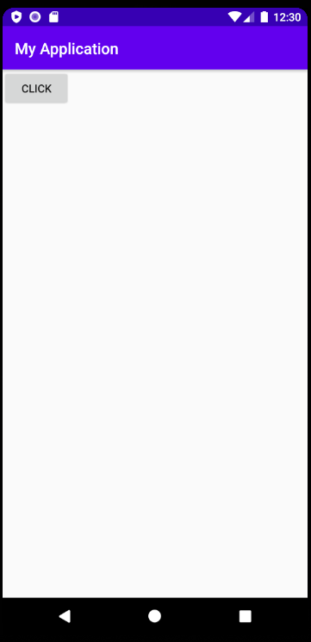

Рисунок 1 – Скриншот экрана при работе программы

Получаем результат работы программы, рисунок 2.

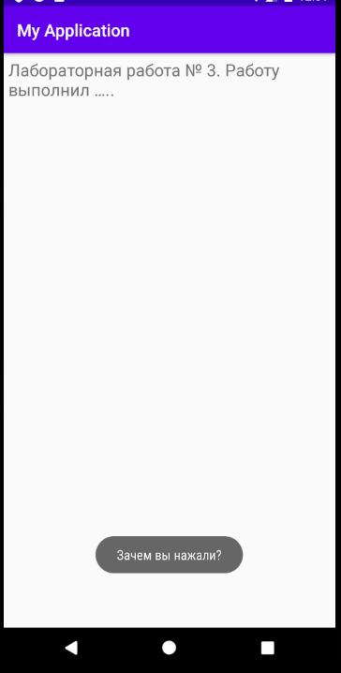

Рисунок 2 – Результат работы программы

1. Код программы представлен на рисунке 3.

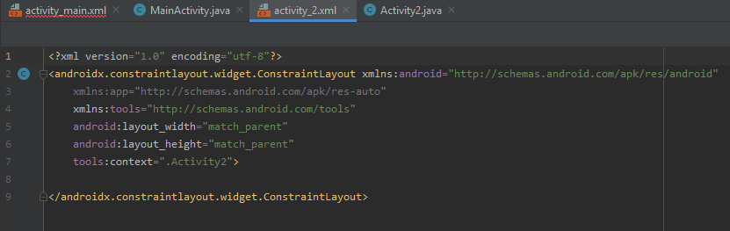

Рисунок 3 – Программный код

**Вывод:** научился писать программы для мобильных приложений на системе Android.